Регистар на професионални онлајн медиуми
Реден бр. | Назив и веб адреса | Лого
1 | mkd.mk
2 | plusinfo.mk
3 | sdk.mk  (Сакам да кажам)
4 | a1on.mk
5 | ako.mk
6 | zenitprilep.com.mk
7 | 360stepeni.mk
8 | 24info.mk
9 | irl.mk
10 | denar.mk
11 | novatv.mk
12 | zurnal.mk
13 | bitolanews.mk
14 | dosie.mk
15 | sport1.mk
16 | gostivarisot.mk
17 | mtm.mk
18 | skopskiportal.mk | 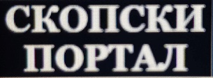
19 | tera.mk
20 | setaliste.com.mk
21 | gostivarpress.mk
22 | apla.mk
23 | centar.mk
24 | denesmagazin.mk
25 | makpress.mk
26 | flaka.com.mk
27 | www.vecer.press
28 | autoinfo.mk
29 | slobodenpecat.mk
30 | fokus.mk
31 | kapital.mk
32 | ulica.mk
33 | visitnomer.mk
34 | www.dw.com/mk
35 | frontline.mk
36 | civilmedia.mk
37 | drejt.mk
38 | greencivil.mk
39 | www.clp.mk
40 | in7.tv
41 | porta3.mk
42 | faktor.mk
43 | emagazin.mk
44 | libertas.mk
45 | webohrid.com
46 | ohridnet.com
47 | ohridnews.com
48 | meta.mk
49 | almakos.com
50 | kumanovonews.mk
51 | jugoinfo.mk
52 | portalb.mk
53 | ina-online.net
54 | ekipa.mk
55 | instore.mk
56 | 24fudbal.com.mk
57 | bitolskivesnik.mk
58 | radiomof.mk
59 | derbi.mk
60 | scoop.mk | 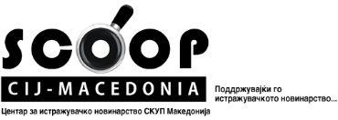
61 | inbox7.mk | 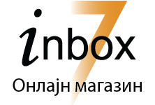
62 | off.net.mk
63 | slobodnaevropa.mk
64 | lajmi.mk
65 | 24.mk
66 | drnka.mk
67 | tv21.tv
68 | Makfax.com.mk
69 | Kanal77.mk
70 | mms.mk
71 | Lokalno.mk
72 | Standard.mk

